Kompetenz bei der Drahtverarbeitung seit mehr als 50 Jahren

Variabler Technologiemix auf einer Anlage
Die Einsatz- und Anwendungsmöglichkeiten für Stahldraht sind nahezu unbegrenzt, und für die Bearbeitung dieses Werkstoffs gilt natürlich das gleiche. Um aus dem Ausgangsmaterial Draht individuelle Produkte herzustellen, werden rund ein Dutzend unterschiedliche Verfahren und Technologien eingesetzt. Stauchen, Biegen, Plätten und Lochen sind nur einige Beispiele für das breite Spektrum an Möglichkeiten zur Weiterverarbeitung von Draht.
Vielfach gibt es für die einzelnen Prozesse auch heute noch Maschinen, die auf nur eine Bearbeitungsart spezialisiert sind, z.B. Biegemaschinen, Schweißroboter oder Gewindewalzanlagen. Kompakte Fertigungsanlagen, die diese und weitere, unterschiedlichste Verarbeitungsprozesse in einer Maschine abbilden und am Ende ein fertiges Produkt aus dem Rohstoff Draht herstellen sind längst noch nicht so oft im Einsatz wie man erwarten würde.

Aus der Wiege der Drahtindustrie
Einen besonderen Weg geht die Firma Schmale aus Altena. Seit mehr als 50 Jahren werden im märkischen Sauerland komplexe Drahtbearbeitungsmaschinen für die individuellen Fertigungsprobleme der Kunden entwickelt. Diese Maschinen sind modular aufgebaut und kombinieren verschiedene bekannte Fertigungstechnologie nach dem Baukasten-Prinzip in einer Anlage. Dies ist möglich, weil die Anlagen nicht an ein bestehendes Maschinenkonzept gebunden sind. Damit unterscheidet sich dieses Unternehmen von seinen Wettbewerbern.
Zu Beginn eines Projekts analysieren die Ingenieure das geforderte Produkt des Kunden bis ins kleinste Detail und schnüren für die Produktfertigung ein passgenaues Paket an Technologien. Diese bilden immer den Ausgangspunkt der Planung einer Produktionsanlage für die Herstellung eines Artikels aus Draht, Rohr oder Band. Schwerpunkt des Unternehmens ist dabei die Drahtbearbeitung. Kein Wunder, schließlich ist Altena bis heute eines der weltweiten Zentren der Drahtindustrie. Und daher rührt sicher auch die besondere Kompetenz des Unternehmens Schmale in diesem Bereich.

Anfang des Jahres sorgte das Unternehmen in der Branche für Furore mit der Entwicklung des SPEEDMAX, einer Anlage die bis zu 200 komplizierte Drahtbiegeteile mit jeweils bis zu 20 Biegungen in der Minute produzieren kann. (Drahtmagazin berichtete in seiner Februar Ausgabe).
Doch Schnelligkeit beim Drahtbiegen ist nicht alles. Drähte mit einem Durchmesser von bis zu 24mm werden auf Maschinen aus dem Sauerland verarbeitet - und das erfordert enorme Kräfte. Servoelektrische Biegeschieber mit bis zu 240kN und Pressen mit bis zu 7000kN Kraft zur Kaltumformung von Draht werden in den Anlagen von Schmale verbaut. So kann nach mehreren Bearbeitungsstufen am Ende des Anlagenprozesses ein Produkt entstehen, das mit dem Ausgangsmaterial Draht keine Ähnlichkeit mehr hat.
Neben den oben bereits erwähnten Technologien stehen natürlich auch die Warmumformung, das Pressen von Fahnen und Kerben, das Schweißen, die Gewindeherstellung und als 2017 neu hinzugekommene Technologie, das Reibschweißen in den Anlagen von Schmale zur Verfügung.

Ständige Innovation als treibende Kraft
Schmale-Anlagen stehen bei Zulieferern der Automobil- und Bahnindustrie, in der Verpackungsbranche oder bei Herstellern für Küchengeräte, Fahrräder, Baumarktartikel. Vom KFZ Schließbügel bis zur Bahnschienenbefestigungsklammer und von der Sturmklammer für Dachpfannen bis zum Betonanker für die Bauindustrie reicht die Produktpalette, die auf Schmale Drahtverarbeitungsanlagen gefertigt wird.
Eine Besonderheit der Anlagen ist dabei die ausgefeilte Steuerungstechnik und hochgradige Automatisierung der Fertigungsprozesse. Die Optimierung servoelektrischer Antriebe ist dabei ein wesentlicher Bestandteil der innovativen Schmale-Anlagentechnik. Durch den konsequenten Einsatz energieeffizienter Technologien benötigen die Maschinen häufig deutlich weniger Energie als die Lösungen der Mitbewerber. Für die Energieeffizienz seiner Anlagen erhielt Schmale im November 2016 sogar eine Auszeichnung des Landes Nordrhein-Westfalen.
Gleichzeitig wird auf eine komfortable Programmierung und größtmögliche Bedienerfreundlichkeit Wert gelegt. Wichtige Fertigungsparameter werden auf dem Bedienpanel dargestellt. Eindeutige, grafische Elemente erleichtern dem Bediener den Umgang mit den Anlagen.
Artikelvarianten können gespeichert und auf Tastendruck in die Maschine geladen werden. Teilweise dauert die Umrüstung der Werkzeuge nur Minuten.
Rasantes Wachstum seit 2009
Der Familienbetrieb hat in den letzten Jahren stark expandiert und ist weiter auf Erfolgskurs. 2009 waren es noch 18 Mitarbeiter, die vor allem regionale Firmen mit Drahtverarbeitungsmaschinen versorgt haben. Inzwischen hat das Unternehmen knapp 50 Fachkräfte und beliefert Kunden in ganz Europa und den USA.
Textumfang: 4.824 Zeichen

Die Schmale Maschinenbau GmbH legt das Hauptaugenmerk auf eine technologieorientierte Anlagenplanung. „Wir sehen uns als Ingenieurbüro mit angegliedertem Maschinenbau. Daher gibt es bei uns auch keine Lösung von der Stange“, sagt Geschäftsführer Daniel Schmale. Maßstäbe gesetzt hat sein Unternehmen unter anderem mit der konsequenten Entwicklung und Integration der Servotechnik in den Steuerungsbau.

Für jedes individuelle Fertigungsproblem schnürt Schmale ein passgenaues Paket von Technologien. Diese bilden stets den Ausgangspunkt der Planung der Produktionsanlagen für Draht, Rohr und Band – und keine Serienmaschine aus dem Portfolio. Jede der Fertigungstechnologien kann nach dem Baukasten-Prinzip mit anderen kombiniert werden und ist nicht an ein bestehendes Maschinenkonzept gebunden. Daniel Schmale: „Wir funktionieren eben anders.“

Pressefotos und Pressetexte als Download unter
www.schmale-gmbh.de/presse

Abdruck frei. Belegexemplar erbeten.

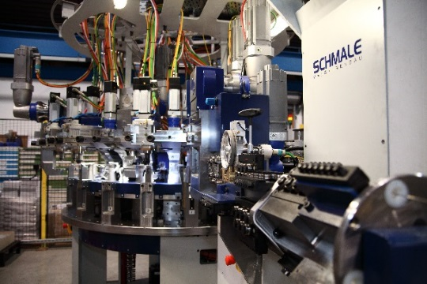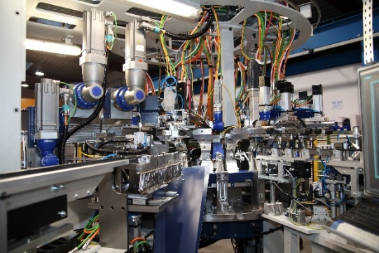

Der SPEEDMAX
(Fotohinweis: Schmale Maschinenbau)
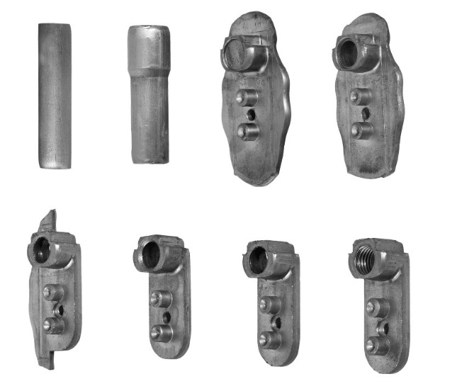

Möbelverbinder - 8 Prozessstufen bei der Kaltumformung aus Draht
(Fotohinweis: Schmale Maschinenbau)

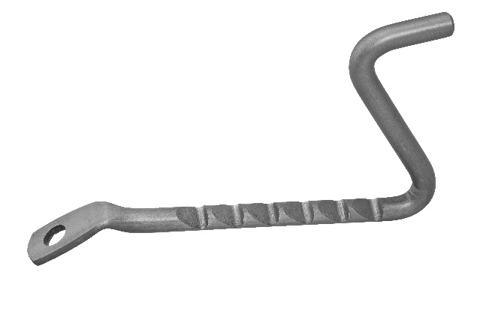
Biegen, Plätten, Lochen, Kerben: Verschiedene Bearbeitungsarten in einem Artikel aus einer Anlage
(Fotohinweis: Schmale Maschinenbau)

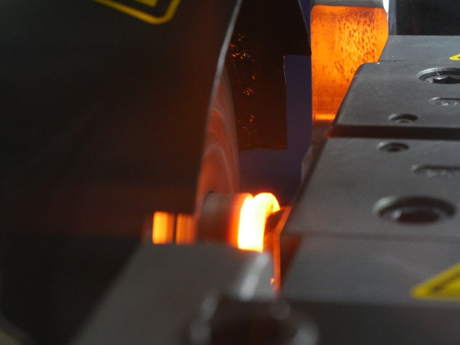

Reibschweißen
(Fotohinweis: Schmale Maschinenbau)

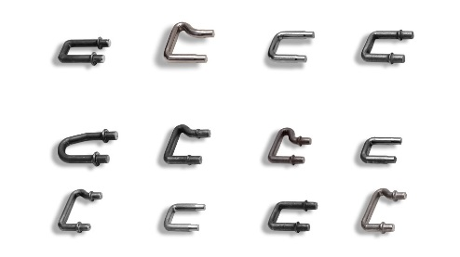
KFZ Schließbügel
(Fotohinweis: Schmale Maschinenbau)

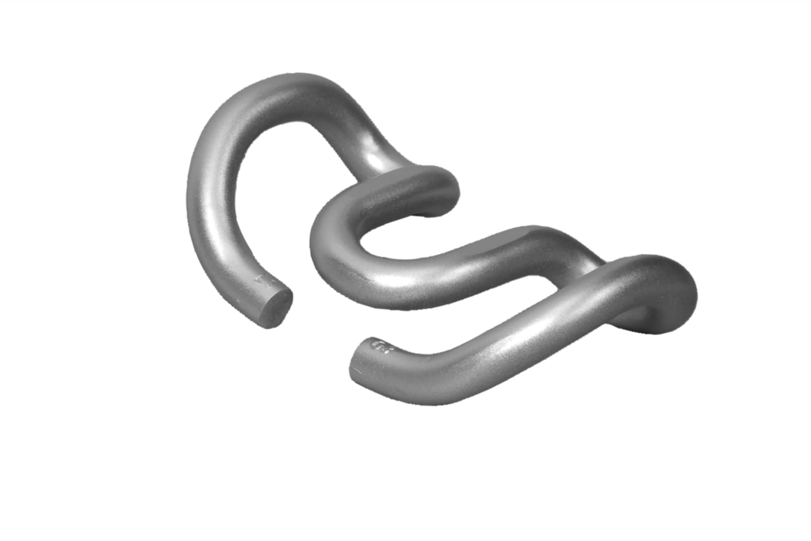
Bahnschienen Befestigungsklammer
(Fotohinweis: Schmale Maschinenbau)

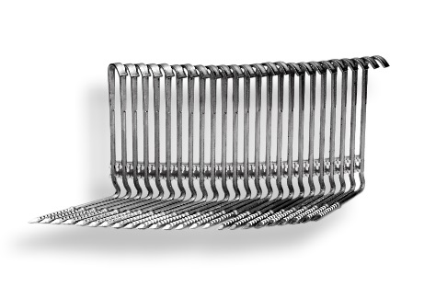
Dachsicherungsklammern
(Fotohinweis: Schmale Maschinenbau)

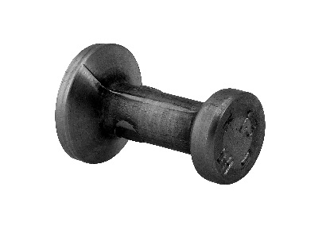
Baustahl Verbinder
(Fotohinweis: Schmale Maschinenbau)

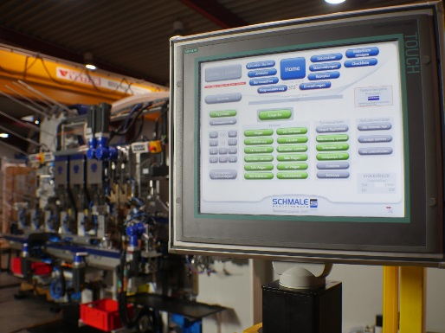
Bedienpanel.
(Fotohinweis: Schmale Maschinenbau)

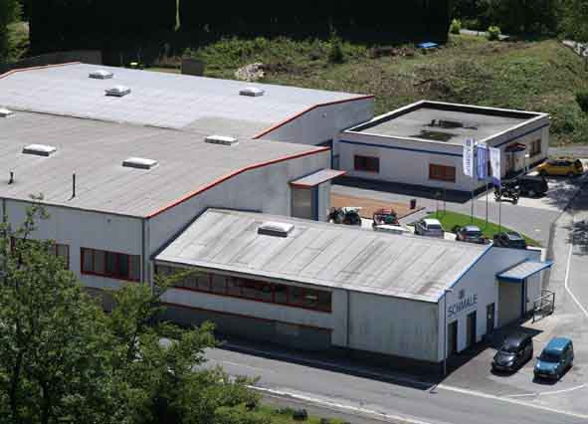

Die Schmale Maschinenbau GmbH in Altena
(Fotohinweis: Schmale Maschinenbau)

